Verkeersbesluit voor diverse verkeersmaatregelen wegens het Moulin Blues festival te Nederweert
Burgemeester en wethouders van Nederweert;
overwegende, dat Stichting Rhythm & Blues Ospel voornemens is op 5 en 6 mei 2023 het Moulin Blues festival te organiseren in Ospel;
dat het voor een goede doorstroming en veiligheid van het verkeer noodzakelijk is gedurende de organisatie van het evenement voor enkele wegen/weggedeelten verkeersmaatregelen te treffen;
dat de betreffende wegen/weggedeelten in beheer zijn bij de gemeente Nederweert;
gelet op de bepalingen van de Wegenverkeerswet, het Besluit administratieve bepalingen inzake het wegverkeer en het Reglement verkeersregels en verkeerstekens 1990;

b e s l u i t e n:
van vrijdag 5 mei 2023 om 10.00 uur en tot en met zondag 7 mei 2023 om 12.00 uur de navolgende verkeersmaatregelen te treffen:
afsluiten van de aansluitende wegen op de N275 (Venloseweg) tussen de rotonde in Nederweert (bij de weg Eind) en de rotonde in Meijel (bij de N279) waarbij inrijden vanaf de N275 naar de zijwegen niet is toegestaan evenals het oprijden vanuit de zijwegen naar de N275. Deze wegen zijn: Schansstraat, Vrijkebomenweg, Stenenbrug, Bientjesweg, Zwarteboordweg.
een tweezijdig parkeerverbod voor de Vrijkebomenweg tot aan de Waatskamperheide, Waatskamperheide, Beelenstraat, Stenenbrug en de Kruisvennendijk tussen Vrijkebomenweg en Stenenbrug.
afsluiten voor alle verkeer behalve voor voetgangers voor de Vrijkebomenweg tussen de Waatskamperheide en de Venloseweg (N275).
Het verkeer wordt door middel van borden naar het festivalterrein gewezen. Komend vanuit Nederweert via de Hoofstraat, Kreijel, Waatskamp, Kruisvennendijk naar de parkeerplaats aan Stenenbrug.
Verkeer komend vanuit Venlo/Meijel wordt omgeleid via de N279, linksaf richting Ospeldijk via Nederweerterdijk, Meijelsedijk, Tolbergweg en Kruisvennendijk naar de parkeerplaats aan Stenenbrug.
Er worden 6 verkeersregelaars ingezet om het verkeer in goede banen te leiden en 12 verkeersregelaars begeleiden het parkeren aan de Stenenbrug.

Nederweert, 28 februari 2023
Burgemeester en wethouders voornoemd,
namens dezen,
A. Zegveld-Jacobs
Medewerkster team Samenleving Fysiek

Rechtsbeschermingsmogelijkheden:
U kunt de stukken inzien binnen zes weken na de dag van publicatie, van 8 maart t/m 19 april 2023, bij de centrale klantenbalie of op afspraak. Het indienen van bezwaarschriften is tijdens de inzageperiode mogelijk voor belanghebbenden bij het college van burgemeester en wethouders, t.a.v. de commissie bezwaarschriften, postbus 2728, 6030 AA Nederweert. U kunt gelijktijdig vragen om een voorlopige voorziening bij de voorzieningenrechter van Rechtbank Roermond. U kunt dit ook digitaal
doen via http://loket.rechtspraak.nl/bestuursrecht. Daarvoor moet u wel beschikken over een elektronische handtekening (DigiD). Voor meer informatie mag u bellen met de heer W. Bijlmakers van het team Samenleving Fysiek.
Kopie besluit ter kennisname verzonden aan:
- Politie Limburg-Noord, basiseenheid Weert-Nederweert
- Regionale Ambulance Voorziening
- Brandweer
- Arriva (bus)

Moulin Blues 2023, Parkeerverboden
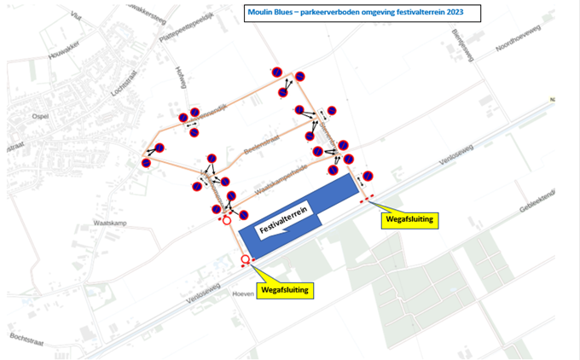
Moulin Blues - overzichtstekening
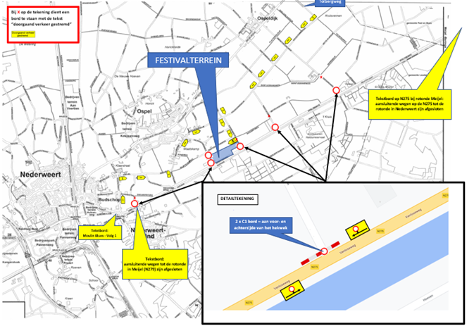
Maatregelen m.b.t. de provinciale wegen N275 en N279
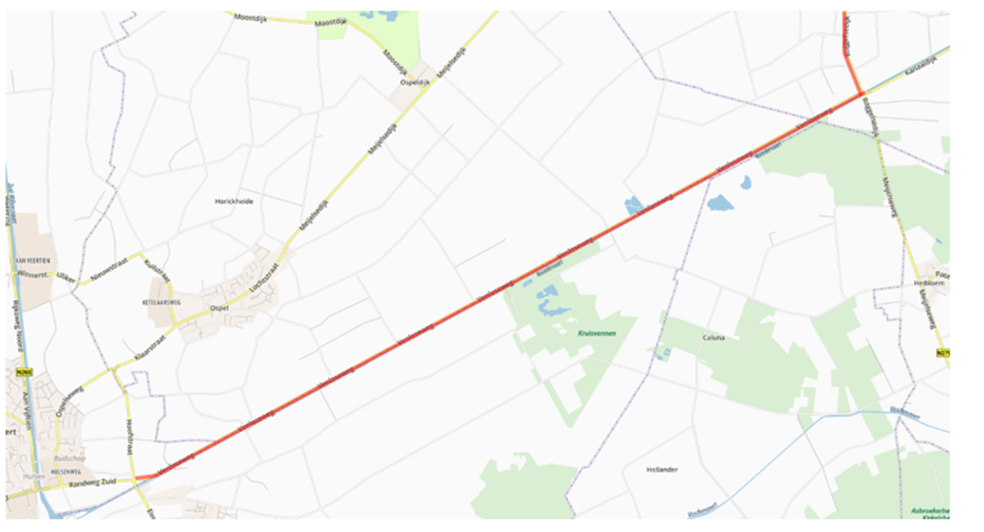
Rotonde N275 / Hoofstraat / Eind
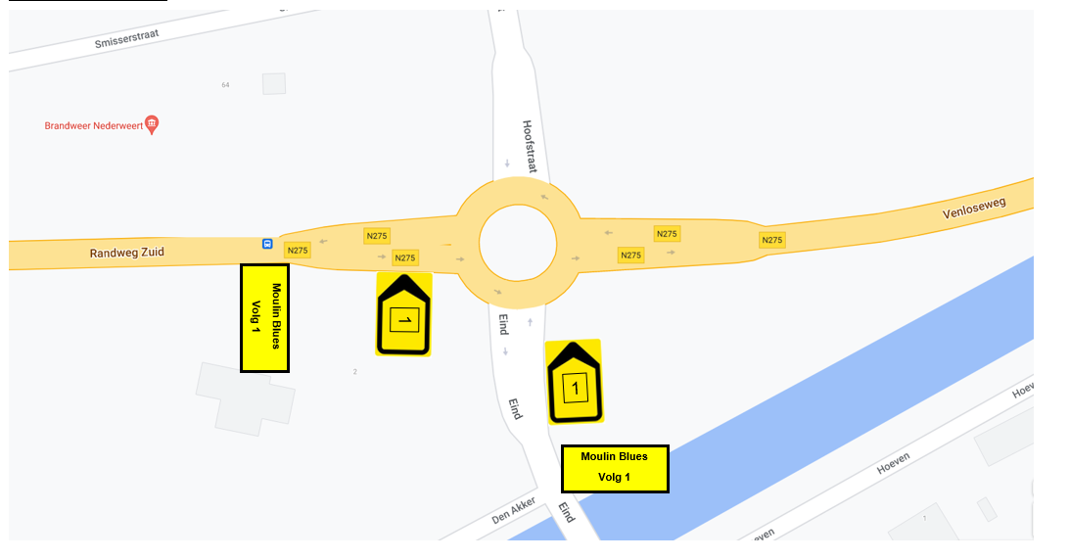
Afsluiting Schansstraat
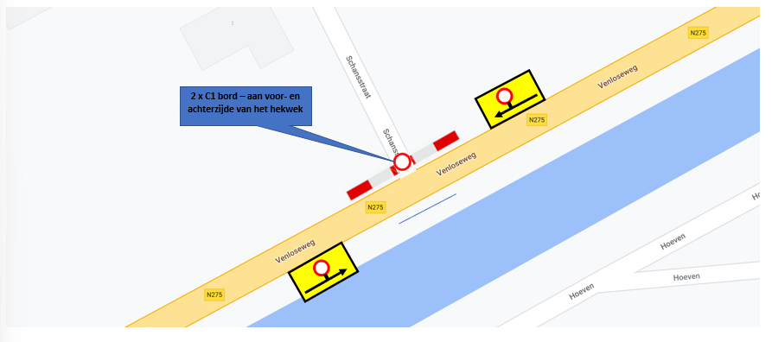
Afsluiting Vrijkebomenweg
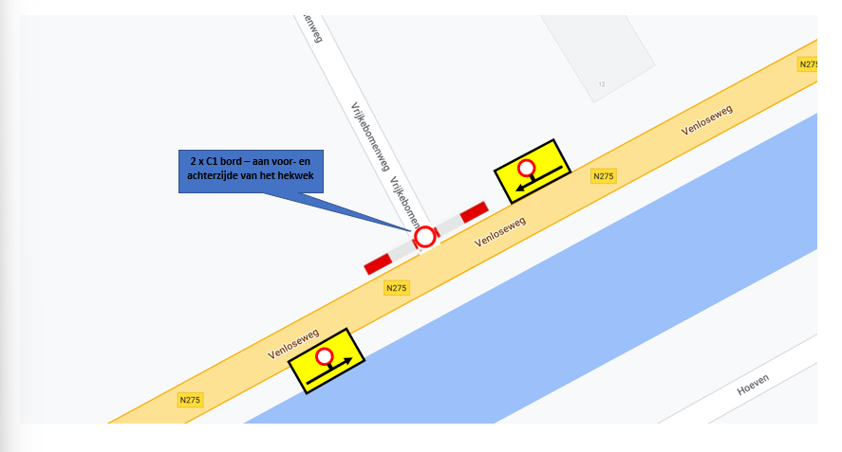
Afsluiten Stenenbrug
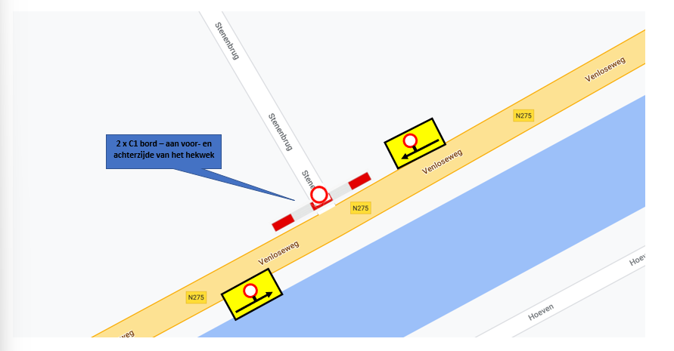
Afsluiten Bientjesweg
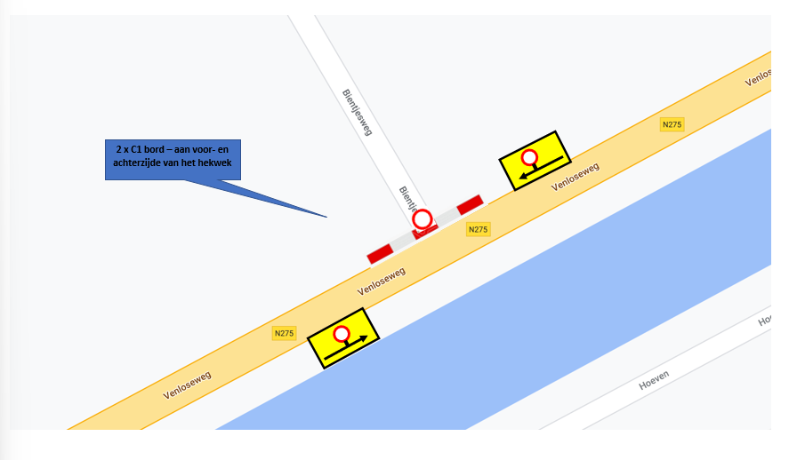
Afsluiten Zwarteboordweg
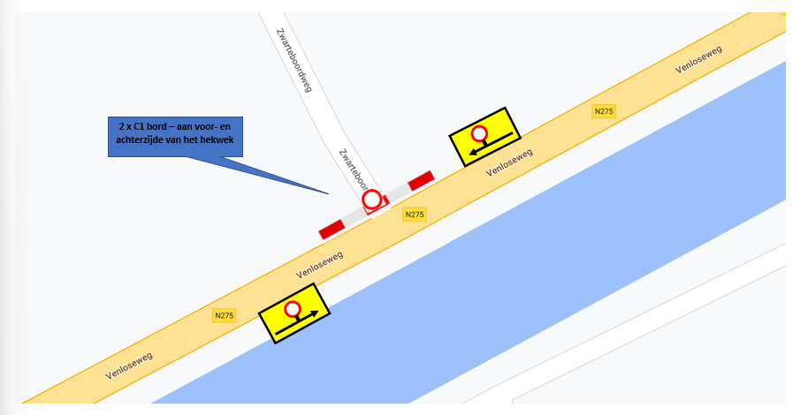
Rotonde N275 / N279 (Peel en Maas)
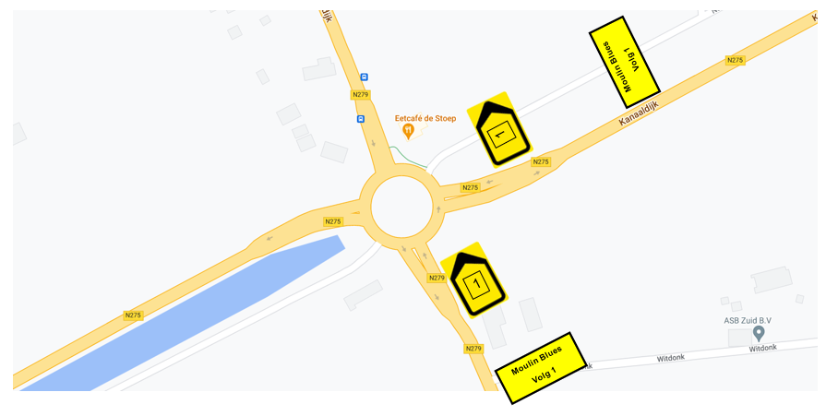
Rotonde N279 / Jan Truijenstraat / Simonshoek
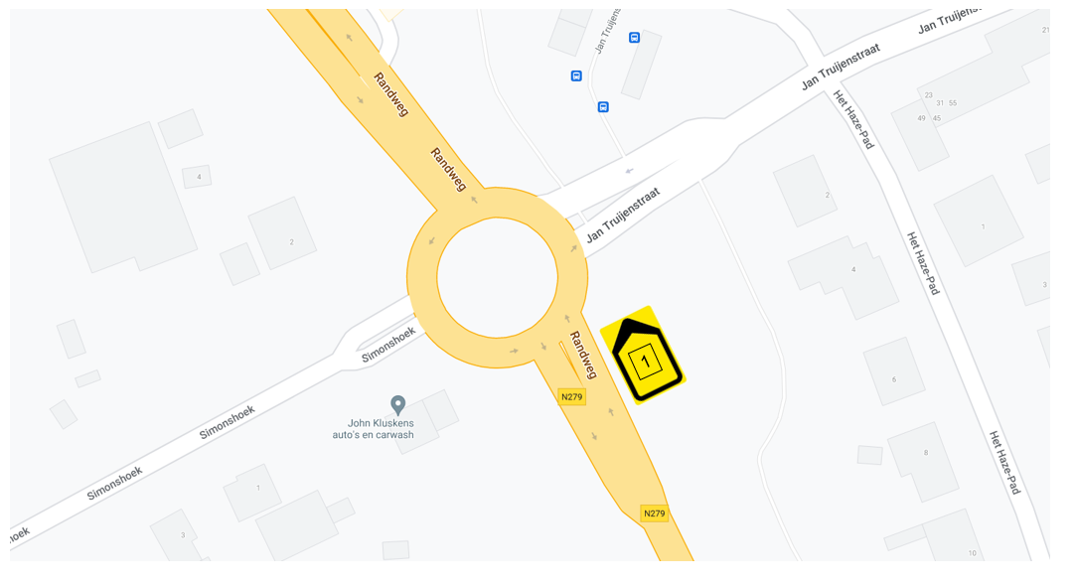
Aansluiting N279 / Nederweerterdijk


